Leernetwerk Formatieve evaluatie: building the Bridge while Walking

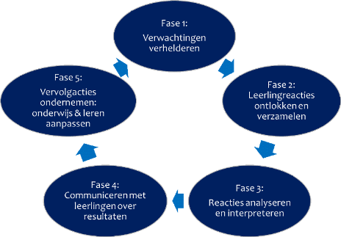

School:
Feed up | Wat willen we als school op lange termijn bereiken (3-5 jaar)? | - Formuleer kernachtig de langetermijnvisie  - Typeer het op lange termijn gewenste gedrag van leerlingen, docenten, schoolleiding.
 | Wat willen we komend jaar bereiken? | - Formuleer concrete doelen en resultaten voor het komend jaar. Hoe ziet succes eruit?  - Formuleer succescriteria in concreet leerling-, docent- en schoolleidersgedrag: wat wil je zien/horen/ervaren?)
Feedback/Feed forward | Wat gaan we doen?  De school stelt een plan van aanpak op t.a.v. implementatie formatieve evaluatie komend jaar | - Denk aan activiteiten t.a.v. noodzaak om te innoveren, gedeelde visie, leiderschap, eigenaarschap & vertrouwen, lerende organisatie, facilitering, competenties & duurzaamheid, implementatie- & evaluatieproces (zie contextscan Implementatie Formatief Evalueren).
 | Hoe gaan we dat concreet uitvoeren? | - Welke activiteiten gaan we uitvoeren?  - Op welke termijn? Wat is een realistisch tijdschema?  - Wie ga je erbij betrekken, bij voorbereiding en uitvoering?  - Welke professionalisering en/of (externe) ondersteuning is nodig?  - Welke middelen (geld, tijd, leermiddelen, rooster, werkplekken, organisatorische aanpassingen) zijn nodig?  - In hoeverre is de cultuur op school rijp voor de implementatie van formatieve evaluatie?  - Hoe gaan we onze doelen en activiteiten monitoren en evalueren en wat hebben we daarbij nodig?
 | Hoe gaan we onze doelen en activiteiten evalueren?

